青岛滨海学院
课程目标达成情况分析及持续改进报告

课程名称： 大学物理I
课程负责人： 张菊
任课教师： 张菊
开课学期： 2025-2026-2

一、课程信息
课程名称 | 《大学物理I》
课程代码 | B080011 | 课程类别 | 专业基础课程 | 课程性质 | 必修
课程总学分 | 3 |  | 总学时 | 48
理论学时 | 48 |  | 实践学时 | 0
适用专业 | 25级土木工程
开课单位 | 文理基础学院 |  | 开课学期 | 2025-2026-2
先修课程 | 《高等数学》
后续课程 | 《结构力学》《房屋建筑学》等

二、课程目标
课程目标1：系统地掌握经典物理和近代物理方面的基本原理、定理、定律等基础知识，尤其注重学习与土木工程相关的物理学知识。
课程目标2：通过理想模型的建立和应用，学生具有能够根据问题的性质和需要，抓住主要因素，略去次要因素，对所研究的复杂问题进行合理简化处理的能力。
课程目标3：通过对物理学所具有的明快简洁、均衡对称、奇异相对、和谐统一等美学特征的认识，形成科学审美观，并会用美学的观点欣赏和发掘材料科学的内在规律，逐步增强认识和掌握自然科学规律的自主能力。

三、课程考核

1.考核内容
课程考核 | 考核依据及成绩比例
课程考核 | 平时考核成绩(60%) |  |  |  |  | 期末考核比例 | 总计
课程考核 | 单元测验 | 平时表现 | 读书笔记 | 作业 | 小计 | 期末考核比例 | 总计
总评成绩构成比例 | 20% | 10% | 10% | 10% | 50% | 50% | 100%

2.课程分目标评价权重
课程  目标 | 考核与评价方式及成绩比例 |  |  |  |  | 成绩  比例
课程  目标 | 作业 | 单元  测验 | 读书笔记 | 课堂表现 | 期末  考试 | 成绩  比例
M1 | 5% | 5% | - | - | 20% | 30%
M2 | 5% | 5% | 5% | 5% | 20% | 40%
M3 | - | 10% | 5% | 5% | 10% | 30%
课程总成绩占比 | 10% | 20% | 10% | 10% | 50% | 100%

3.课程分目标评价标准
课程目标 | 单元测验评价标准
课程目标 | 优秀 | 良好 | 中等 | 及格 | 不及格
课程目标 | 90-100 | 80-89 | 70-79 | 60-69 | 0-59
课程目标1 | 90-100 | 80-89 | 70-79 | 60-69 | 0-59
课程目标2 | 90-100 | 80-89 | 70-79 | 60-69 | 0-59
课程目标3 | 90-100 | 80-89 | 70-79 | 60-69 | 0-59

4.期末考核成绩评定标准
该课程用试卷进行考核：期末考试评分标准见期末试卷参考答案及评分标准。

四、课程目标达成度计算

（一）课程目标达成度定量评价
本课程有3个课程目标，每个课程目标至少采用了3种方式考核，每种考核方式的总分和实际得分以及3个课程目标达成度计算如下表所示：
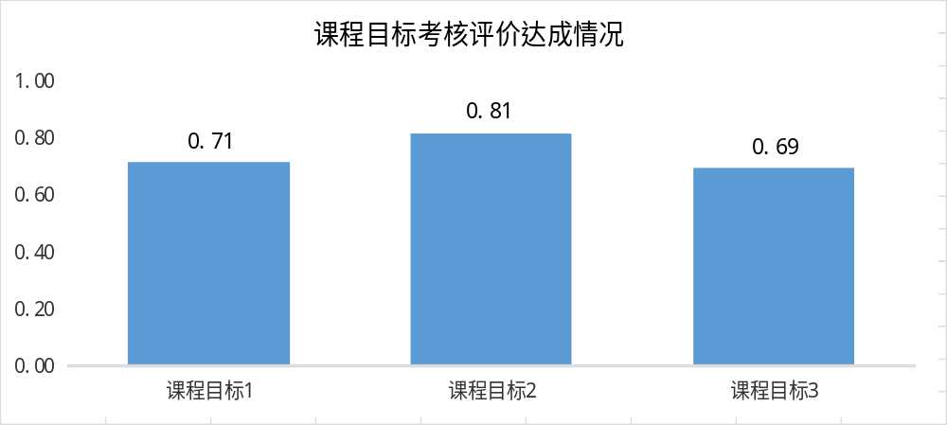
毕业要求指标点 | 课程目标 | 考核环节 | 课程目标考核环节权重(%) | 实际平均得分（百分制） | 课程目标考核评价达成度
1.1 | 课程目标1(M) | 作业 | 5% | 87.38 | P1=0.71
1.1 | 课程目标1(M) | 单元测验 | 5% | 83.00 | P1=0.71
1.1 | 课程目标1(M) | 读书笔记 | - | 88.90 | P1=0.71
1.1 | 课程目标1(M) | 课堂表现 | - | 87.10 | P1=0.71
1.1 | 课程目标1(M) | 期末考核 | 20% | 64.29 | P1=0.71
2.2 | 课程目标2(L) | 作业 | 5% | 87.38 | P2=0.81
2.2 | 课程目标2(L) | 单元测验 | 5% | 83.00 | P2=0.81
2.2 | 课程目标2(L) | 读书笔记 | 5% | 88.90 | P2=0.81
2.2 | 课程目标2(L) | 课堂表现 | 5% | 87.10 | P2=0.81
2.2 | 课程目标2(L) | 期末考核 | 20% | 75.56 | P2=0.81
3.4 | 课程目标3(H) | 作业 | - | 87.38 | P1=0.69
3.4 | 课程目标3(H) | 单元测验 | 10% | 83.00 | P1=0.69
3.4 | 课程目标3(H) | 读书笔记 | 5% | 88.90 | P1=0.69
3.4 | 课程目标3(H) | 课堂表现 | 5% | 87.10 | P1=0.69
3.4 | 课程目标3(H) | 期末考核 | 10% | 35 | P1=0.69
图1《大学物理I》课程目标考核评价达成情况
- 课程目标达成度定性评价（学生自评）
针对每项课程目标，采用问卷调查法，发放21问卷，回收21份，有效问卷21份，调查统计各项课程目标的达成情况，结果如下：
课程目标学生自评达成情况
毕业要求指标点 | 课程目标 | 问卷选项 | 选项分值 | 选项人数 | 课程目标学生自评达成度
1.1 | 课程目标1 | 完全达成 | 1 | 54 | P₁=0.93
1.1 | 课程目标1 | 大部分达成 | 0.8 | 30 | P₁=0.93
1.1 | 课程目标1 | 基本达成 | 0.6 | 0 | P₁=0.93
1.1 | 课程目标1 | 小部分达成 | 0.4 | 0 | P₁=0.93
1.1 | 课程目标1 | 完全未达成 | 0.2 | 0 | P₁=0.93
2.2 | 课程目标2 | 完全达成 | 1 | 96 | P₂=0.93
2.2 | 课程目标2 | 大部分达成 | 0.8 | 51 | P₂=0.93
2.2 | 课程目标2 | 基本达成 | 0.6 | 0 | P₂=0.93
2.2 | 课程目标2 | 小部分达成 | 0.4 | 0 | P₂=0.93
2.2 | 课程目标2 | 完全未达成 | 0.2 | 0 | P₂=0.93
3.4 | 课程目标3 | 完全达成 | 1 | 56 | P₃=0.93
3.4 | 课程目标3 | 大部分达成 | 0.8 | 28 | P₃=0.93
3.4 | 课程目标3 | 基本达成 | 0.6 | 0 | P₃=0.93
3.4 | 课程目标3 | 小部分达成 | 0.4 | 0 | P₃=0.93
3.4 | 课程目标3 | 完全未达成 | 0.2 | 0 | P₃=0.93
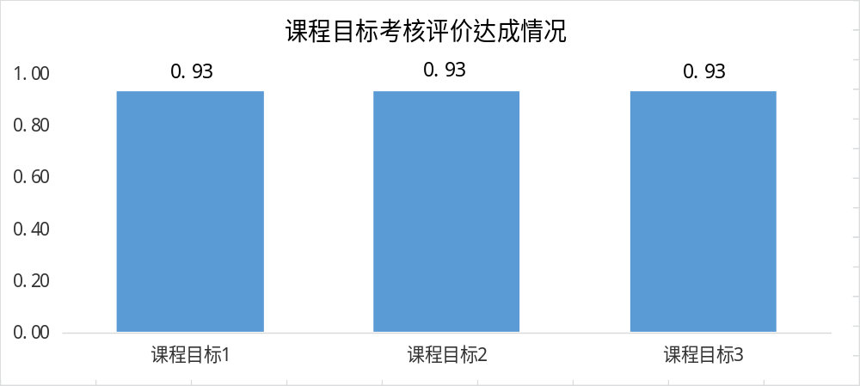
图2《大学物理I》课程目标学生自评达成情况

（三）课程目标达成度综合评价法
课程目标总体达成情况
课程目标 | 评价项目 | 课程目标达成度 | 权重 | 课程目标  综合评价达成度 | 达成结果（达成/未达成）
课程目标1 | 课程考核 | 0.71 | 0.7 | 0.78 | 达成
课程目标1 | 学生自评 | 0.93 | 0.3 | 0.78 | 达成
课程目标2 | 课程考核 | 0.81 | 0.7 | 0.85 | 达成
课程目标2 | 学生自评 | 0.93 | 0.3 | 0.85 | 达成
课程目标3 | 课程考核 | 0.69 | 0.7 | 0.76 | 达成
课程目标3 | 学生自评 | 0.93 | 0.3 | 0.76 | 达成
课程总目标达成度  （取各课程分目标的最低值） |  | 0.76
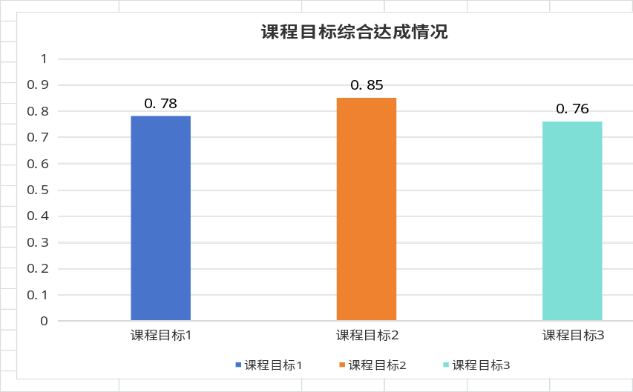
图3 《大学物理I》课程目标综合评价达成情况
- 课程目标达成情况分析
根据学生平时成绩和期末考试成绩以及根据学生自评问卷结果，对课程目标达成情况进行课程目标定量评价和定性评价。本课程目标达成度规定期望值（阈值）为0.7，课程目标达成情况分析如下：
课程目标1：该课程目标达成度为0.78，达成规定期望值，说明大部分学生能够较好掌握物理学的基本理论，具备一定的物理基础知识储备。但期末考试中与课程目标1相关的题目平均得分为64.29，明显低于平时成绩（如作业87.38、课堂表现87.10），反映出学生虽然在日常学习中对基础概念有一定掌握，但在综合运用与知识迁移方面仍存在不足，部分学生对力学和电磁学中的核心定理、定律理解尚不够系统，对公式的适用条件与物理内涵的掌握有待进一步加强。
课程目标2：该课程目标达成度为0.85，达成规定期望值，表明大多数学生能够运用物理学理论与方法分析、计算常规难度物理问题，具备一定的建模与抽象思维能力。然而，作业（87.38）与期末考试（75.56）之间存在一定差距，说明在解决综合性、工程实际导向的物理问题时，学生的灵活运用能力仍然不足。学生在将实际问题转化为物理模型时，抽象建模能力尚有欠缺，对理想模型的成立条件和适用范围把握不够准确，后续应加强此类能力的训练。
课程目标3：该课程目标达成度为0.76，达成规定期望值，但在三个目标中最低，且期末考试中对应课程目标3的题目平均分仅为35分，远低于其他目标，暴露出该目标在教学与考核中的薄弱环节。学生在日常学习中对科学态度、探究精神和物理美学特征的感知存在一定基础，但期末卷面中涉及物理学深层理解、科学方法体悟与价值塑造部分的得分极低，反映出学生对物理规律的认知仍停留在浅层记忆与套用阶段，缺乏批判性思维与自主探究能力。同时，学生自评（0.93）与实际考核存在巨大落差，说明学生对自身科学素养与价值观的认知存在明显偏差，求真务实的治学态度和对物理思想内化为工程价值观的能力仍需重点提升。

六、持续改进

1.上一轮教学中存在问题改进情况

（1）针对上一轮学生自觉性不够的问题，本轮教学中严格管理学习不自律的同学，加强小组讨论、小组帮带环节，提高学生的团队精神与创新意识。从课堂表现（87.10）来看，学生参与度和互动积极性有所提升，团队协作能力得到一定锻炼。

（2）针对上一轮学生高等数学基础薄弱、制约物理知识理解与运用的突出问题，本轮教学中加强了数学工具的回顾与衔接，在讲解变力冲量、变力做功前专门安排时间复习积分运算，在矢量运算环节补充矢量的点积、叉积等基础内容。从平时作业（87.38）和单元测验（83.00）来看，涉及微积分运算题目的完成质量较上一轮有所改善，但数学基础差的问题仍未发生根本性改变，部分学生依然在数学推导环节表现出明显困难。

（3）针对上一轮教学设计未充分顾及不同层次学生学习需求的问题，本轮教学中遵循“最近发展区”理论，课堂讨论和课后作业均按基础层、提高层进行差异化布置，对作业完成较差的学生及时督促和个别辅导。从成绩分布来看，分层教学对学习困难学生有一定帮助，但因材施教尚没有完全落实到位。

2.本轮执行中存在问题

尽管在上一轮问题改进方面做了诸多努力，本轮教学执行中仍暴露出以下问题：

（1）课程目标1（基础知识掌握）综合评价达成度为0.78，虽达到阈值但仍有提升空间。从期末考试看，涉及矢量运算与微积分应用的题目失分率较高，学生将数学工具迁移至物理情境的能力不足；部分学生对公式适用条件的辨析模糊，如在动量守恒与机械能守恒的条件判断上错误频出，反映出对知识点的掌握停留在机械记忆层面，缺乏系统性的理解与整合。

（2）课程目标2（模型建构与问题分析）综合评价达成度为0.85，在三个目标中最高，但期末考试中对应课程目标2的题目平均得分为75.56，低于平时成绩（作业87.38、课堂表现87.10），表明部分学生将实际问题简化为物理模型时抽象建模能力不足，对理想模型的适用条件把握不够准确，综合问题的解决能力训练仍不充分。

（3）课程目标3（科学素养与价值塑造）综合评价达成度为0.76，虽达到期望值但仍是三个目标中最低的，且期末考试中对应课程目标3的题目平均分仅为35分，远低于其他目标。学生对物理深层规律的理解浮于表面，缺乏突破思维定式的批判性意识，且自评（0.93）与实际考核严重脱节，存在明显认知偏差，求真务实的治学态度亟待强化。对比上一轮，课程目标3的定量考核得分明显偏低，说明在“软素养”培育方面仍缺乏有效的教学策略。

（4）课堂讲授仍以力学、电磁学基础理论为主，物理原理与土木工程结合案例偏少，缺少综合工程类题型训练。单元测验、作业、期末试卷中针对课程目标2和课程目标3的综合性题目占比偏低，考核导向未能充分引导学生建立系统思维和工程意识。

（5）因材施教尚未完全落实到位，对重难点以及细节问题强调不足，对成绩较差学生的关注与辅导仍显不够。

3.下轮教学改进措施

（1）强化数学衔接与概念教学：第一次课重点梳理矢量运算与微积分工具；课堂中放慢推导节奏，增设公式适用条件的辨析训练，夯实基础知识掌握。

（2）提高作业、单元测验、期末试卷中目标对应的综合工程题型分值占比，增设材料综合分析类开放性作业，增强对学生综合问题解决能力的训练，提高学生的分析、解决问题的能力。

（3）联合土木工程专业教师共建课程题库，补充力学、热学在土木工程中的工程应用素材，丰富物理原理与工程科学结合的案例。

（4）建立跟踪反馈闭环：期中开展认知对比问卷，帮助学生定位自身水平；对课程目标3得分低于50%的学生进行专项面谈与辅导，形成“诊断—反馈—改进”机制。

（5）继续落实因材施教原则，充分照顾到成绩较差的学生，适当增加有难度内容的讲授，让不同基础的学生都能得到充分发展；重视对重难点以及细节的强调，并加强练习。
任课教师（签名）：

课程负责人签字： 教研室主任签字： 学院领导签字(章）：
年 月 日
注：本报告双面打印，一式两份，学院存档一份，试卷装订一份。

